INSTRUÇÕES INICIAIS:
ARTIGO: Não ultrapasse o limite de 10 (DEZ) páginas no trabalho todo, incluindo Referências.
ATENÇÃO: Antes de submeter o trabalho (resumo ou artigo), exclua esta instrução e salve-o em formato PDF para postá-lo no site do evento. Caso contrário, ele poderá ser rejeitado.

TÍTULO DO ARTIGO
Use este modelo, salvando-o como documento formato PDF. Depois, sobrescreva este título e faça o mesmo nas outras seções, lendo atentamente as instruções. Use Fonte Arial 11, negrito, MAIÚSCULAS, centralizado e espaçamento simples.

Nome completo do autor 1
email@servidor.com.br
Acadêmico do Curso ................./Unicentro
Nome completo do autor 2
email@servidor.com.br
Acadêmico do Curso ................./Unicentro
Nome completo do autor 3
email@servidor.com.br
Nome do Orientador (Orientador)
email@servidor.com.br
Professor do Curso ................./Unicentro

Resumo:
Insira aqui o resumo do artigo, em parágrafo único, sem parágrafo (tabulação). Não será permitido o uso de figuras ou tabelas nesta seção. Número máximo permitido aqui são 200 palavras. Fonte Arial 11, normal, espaçamento simples e alinhamento justificado.

Palavras-chave: Insira aqui, no máximo, 3 palavras-chave, separando-as por vírgulas. Ex.: palavra1, palavra2, palavra3. Fonte Arial 11, normal, justificado, espaçamento simples. Evitar repetir palavras do título nas palavras-chave. Indicar pelo menos um termo da linha de pesquisa ou referencial teórico.

Área de submissão do artigo: Insira aqui, a área de submissão, Fonte Arial 11, justificado, espaçamento simples. Consulte o site do evento para escolher a área de conhecimento.

1. Introdução
Insira aqui a introdução. Use a Fonte Arial 11, normal, espaçamento simples e alinhamento justificado. Parágrafos idênticos (recuo na primeira linha em 1,25 cm), como este. O tamanho do papel será A4. As margens devem ser: superior (2,5 cm), inferior (2,5 cm), lateral esquerda (2,5 cm), lateral direita (2,5 cm).
Na introdução deve contemplar a delimitação do tema, problemática, objetivos e metodologia.

2. Fundamentação Teórica.
Este tópico deve conter o referencial teórico nas sub-áreas em que os materiais de pesquisa/fontes forem predominantemente bibliográficos e/ou eletrônicos, e o método for predominantemente o de análise. Fonte Arial 11, normal, espaçamento simples, alinhamento justificado, parágrafo em 1,25 cm.

3. Materiais e métodos
Apresente aqui o método de pesquisa e as fontes de dados (quando for o caso) utilizados para o desenvolvimento do trabalho. Fonte Arial 11, normal, espaçamento simples, alinhamento justificado, parágrafo em 1,25 cm.

4. Análise e Discussão
Entende-se por resultados a informação pertinente aos dados coletados e analisados. Manter Fonte Arial 11, normal, espaçamento simples, alinhamento justificado, parágrafo em 1,25 cm.

(Exemplo de Tabela)
Tabela X - Inserir a tabela desejada após o título. (Título em Fonte Arial 11, centralizado, espaçamento simples) (auto-ajuste a tabela à janela - margem)
Fonte: AUTOR (ANO).
*Se necessário, inserir notas a respeito da tabela logo abaixo dela, em Fonte Arial 10, normal, justificado, espaçamento simples.

(Exemplo de Figura)

Figura X – Inserir a figura e o título logo abaixo, em Fonte Arial 11, normal, centralizado, espaçamento simples. Não se esqueça de referenciar a fonte!
Fonte: AUTOR (ANO).
*Se necessário, inserir notas a respeito da tabela logo abaixo dela, em Fonte Arial 10, normal, justificado, espaçamento simples.

(Exemplo de Gráfico)
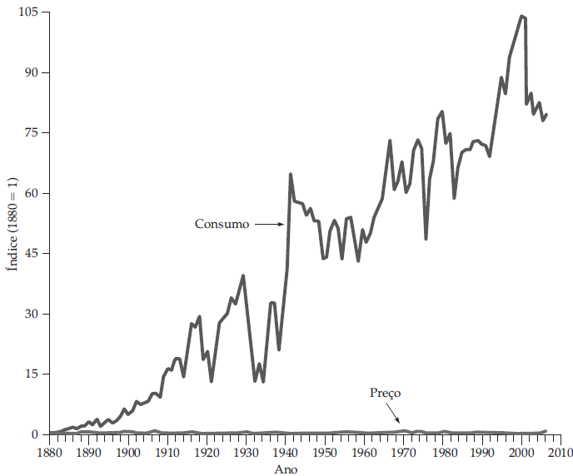
Gráfico X – Inserir a figura e o título logo abaixo, em Fonte Arial 11, normal, centralizado, espaçamento simples. Não se esqueça de referenciar a fonte!
Fonte: AUTOR (ANO).
*Se necessário, inserir notas a respeito da tabela logo abaixo dela, em Fonte Arial 10, normal, justificado, espaçamento simples.

5. Conclusões
Insira aqui as conclusões, em Fonte Arial 11, espaçamento simples, alinhamento justificado.

Referências
Insira aqui as referências de acordo com as normas da ABNT para trabalhos científicos, conforme exemplificado nas normas para preparo de resumo. Fonte Arial 11, espaçamento simples, alinhamento justificado
As orientações gerais para elaboração de referências estão na NBR 6023:2002 - Informação e Documentação - Referências: elaboração. Todas as referências, bibliográficas ou não, devem ser apresentadas em ordem alfabética.

Modelos de referências: (Apague este parágrafo e a descrição dos tipos de referência abaixo)

(Exemplos)

1. Referencias de fontes da internet (Apague este parágrafo e a descrição dos tipos de referência antes de cada uma abaixo)

ALVES, Castro. Navio negreiro. [S.l.]: Virtual Books, 2000. Disponível em ...: Acesso em: 10 jan. 2002.

MELLO, Luiz Antonio. A onda maldita: como nasceu a Fluminense FM. Niterói: Arte & Ofício, 1992. Disponível em ..: Acesso em: 13 out. 1997.

2. Referencias de livros (Apague este parágrafo e a descrição dos tipos de referência antes de cada uma abaixo)

FERREIRA, Aurélio B. de Hollanda. Novo Dicionário da Língua Portuguesa. 2. ed. Rio de Janeiro: Nova Fronteira, 1996.

3. Referencias de dissertações e teses (Apague este parágrafo e a descrição dos tipos de referência antes de cada uma abaixo)

LIMA, R. S. Expansão urbana e acessibilidade o caso das cidades médias brasileiras. 1998. 81p. Dissertação (Mestrado em Transporte) - Escola de Engenharia de São Carlos, Universidade de São Paulo, São Carlos, 1998. Disponível em: ... Acesso em: 29 out. 2004.

OTT, Margot Bertolucci. Tendências ideológicas no ensino de primeiro grau. Porto Alegre: UFRGS, 2003. 214 p. Tese (Doutorado) – Programa de Pós-Graduação em Educação, Faculdade de Educação, Universidade Federal do Rio Grande do Sul, Porto Alegre, 2003.

4. Referencias de manuais (Apague este parágrafo e a descrição dos tipos de referência antes de cada uma abaixo)

PARANÁ (Estado). Secretaria da Saúde. Coordenadoria da Saúde. Estudo de stress no trabalho: manual de orientação. Paraná, 1999. (Manuais).

5. Referencias de revistas (Apague este parágrafo e a descrição dos tipos de referência antes de cada uma abaixo)

REVISTA BRASILEIRA DE GEOGRAFIA. Rio de Janeiro: IBGE, 1939- . Trimestral. Absorveu Boletim Geográfico, do IBGE. Índice acumulado, 1939-1983. ISSN 0034-723X.
SÃO PAULO MEDICAL JOURNAL. São Paulo: Associação Paulista de Medicina, 1941. Bimensal. ISSN 0035-0362.

6. Referencias de artigos (Apague este parágrafo e a descrição dos tipos de referência antes de cada uma abaixo)

BRAYNER, A. R. A.; MEDEIROS, C. B. Incorporação do tempo em SGBD orientado a objetos. In: SIMPÓSIO BRASILEIRO DE BANCO DE DADOS, 9., 1994, São Paulo. Anais ... São Paulo: USP, 1994. p. 16-29.

CARVALHO, Kátia. Informação: direito do cidadão. In: CONGRESSO BRASILEIRO DE BIBLIOTECONOMIA E DOCUMENTAÇÃO, 14, 1991, Salvador: Associação Profissional dos Bibliotecários do Estado da Bahia, 1991, v. 2, p. 1172-1180.

CONGRESSO, nº. ano, local de realização. Título (da obra no todo). Local de publicação: Editora, ano. Páginas inicial e final do trabalho.

